- 频率与概率

1.数据的收集方法： 普查：为一特定目的而对所有考察对象的全面调查

抽样调查：为一特定目的而对部分考察对象作调查
2.事件的判断：确定事件，必然事件。
3概率的意义的说法正确性，简单的概率的计算，概率的计算的两种方法（列表法，画数状图法）
4游戏的公平与不公平问题。
一、选择题
1.【05内江】以上说法合理的是（ ）
A、小明在10次抛图钉的试验中发现3次钉尖朝上，由此他说钉尖朝上的概率是30%
B、抛掷一枚普通的正六面体骰子，出现6的概率是1/6的意思是每6次就有1次掷得6
C、某彩票的中奖机会是2%，那么如果买100张彩票一定会有2张中奖。
D、在一次课堂进行的试验中，甲、乙两组同学估计硬币落地后，正面朝上的概率分别为0.48和0.51。
2.【05内江】一个密闭不透明的盒子里有若干个白球，在不允许将球倒出来的情况下，为估计白球的个数，小刚向其中放入8个黑球，摇匀后从中随机摸出一个球记下颜色，再把它放回盒中，不断重复，共摸球400次，其中88次摸到黑球，估计盒中大约有白球（ ）
A、28个 B、30个 C、36个 D、42个
3.【05杭州】有一对酷爱运动的年轻夫妇给他们12个月大的婴儿拼排3块分别写有“20”,
“08”和“北京”的字块,如果婴儿能够排成“2008北京”或者“北京2008”,则他们就
给婴儿奖励.假设婴儿能将字块横着正排,那么这个婴儿能得到奖励的概率是:
A. B. C. D.
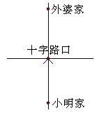
4.【05丽水】如图，小明周末到外婆家，走到十字路口处，
（第11题）
记不清前面哪条路通往外婆家，那么他能一次选对路的概率是
（A） （B）
（C） （D）0

5.【05温州】在一个暗箱里放入除颜色外其它都相同的3个红球和11个黄球，搅拌均匀后随机任取一个球，取到是红球的概率是( )
A、 B、 C、 D、
6.【05十堰课改】在100张奖卷中，有4张中奖，小红从中任抽1张，他中奖的概率是
A、 B、 C、 D、
7.【05宜昌】有6张背面相同的扑克牌，正面上的数字分别是4，5，6，7，8，9．若将这六张牌背面朝上洗匀后，从中任意抽取一张，那么这张牌正面上的数字是9的概率为
A. B. C. D.
8.【05南京】随机掷一枚均匀的硬币两次，两次正面都朝上 的概率是（ ）
A、$\frac{1}{4}$ B、$\frac{1}{2}$ C、$\frac{3}{4}$ D、1
9.【05泰州】下列说法正确的是
A．抛一枚硬币正面朝上的机会与抛一枚图钉钉尖着地的机会一样大.
B．为了了解泰州火车站某一天中通过的列车车辆数，可采用普查的方式进行.
C．彩票中奖的机会是1%，买100张一定会中奖.
D．泰州市某中学学生小亮，对他所在的住宅小区的家庭进行调查，发现拥有空调的家庭占65%，于是他得出泰州市拥有空调家庭的百分比为65%的结论.
10.【05南通海门】 下列事件中，是确定事件的是
A．明年元旦海门会下雨 B．成人会骑摩托车
C．地球总是绕着太阳转 D．去北京要乘火车
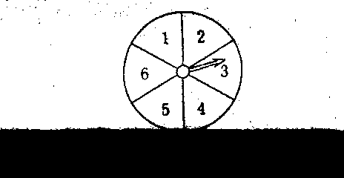
11.【05苏州】如图的转盘被划分成六个相同大小的扇形，并分别标上1，2，3，4，5，6这六个数字，指针停在每个扇形的可能性相等，四位同学各
自发表了下述见解：甲：如果指针前三次都停在了3号扇
形，下次就一定不会停在3号扇形了乙：只要指针连续转
六次，一定会有一次停在6号扇形丙：指针停在奇数号扇形
的概率和停在偶数号扇形的概率相等丁：运气好的时候，只
要在转动前默默想好让指针停在6号扇形，指针停在6号扇
形的可能性就会加大。其中你认为正确的见解有
A．1个 B．2个 C．3个 D．4个
12.【05无锡】下列事件中，属于必然事件的是
A、明天我市下雨
B、我走出校门，看到的第一辆汽车的牌照的末位数字是偶数
C、抛一枚硬币，正面朝上
D、一口袋中装有2个红球和1个白球，从中摸出2个球，其中有红球
13.【05锦州】以下说法正确的是
A.在同一年出生的400人中至少有两人的生日相同
B.一个游戏的中奖率是1％，买100张奖券，一定会中奖
C.一副扑克牌中，随意抽取一张是红桃K，这是必然事件
D.一个袋中装有3个红球、5个白球，任意摸出一个球是红球的概率是
14.【05临沂课改】一个不透明的袋中装有除颜色外均相同的5个红球和3个黄球，从中随机摸出一个，摸到黄球的概率是
(A) (B) (C) (D)
15.【05青岛】把标有号码1，2，3，……，10的10个乒乓球放在一个箱子中，摇匀后，从中任意取一个，号码为小于7的奇数的概率是（ ）
$A\text{.}\frac{3}{\text{10}}B\text{.}\frac{7}{\text{10}}C\text{.}\frac{2}{5}D\text{.}\frac{3}{5}$

16.【05枣庄课改】下列事件是确定事件的为（ ）
(A)太平洋中的水常年不干 (B)男生比女生高，
(C)计算机随机产生的两位数是偶数 (D)星期天是晴天

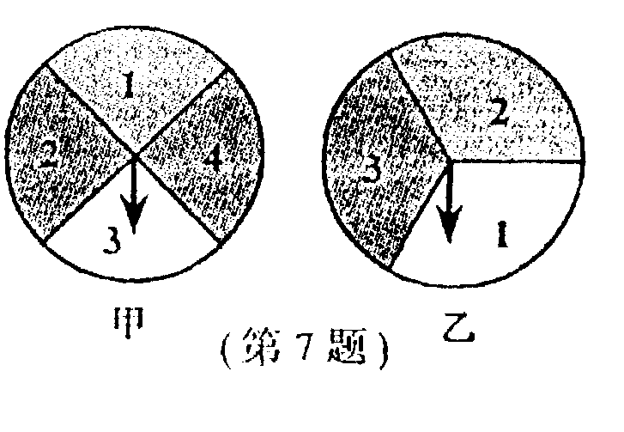
17.【05枣庄课改】如图，甲为四等分数字转盘，乙为三等分
数字转盘．同时自由转动两个转盘，当转盘停止转动后(若指
针指在边界处则重转)，两个转盘指针指向数字之和不超过4
的概率是
(A) $\frac{5}{6}$ (B) $\frac{1}{3}$ (C) $\frac{2}{3}$ (D) $\frac{1}{2}$

18.【05河南课改】如图，图中的两个转盘分别被均匀地分成5
个和4个扇形，每个扇形上都标有数字，同时自由转动两个转盘，
转盘停止后，指针都落在奇数上的概率是
A、 B、 C、 D、
19.【05常德】某超级市场失窃，大量的商品在夜间被罪犯用汽车运走。三个嫌疑犯被警察局传讯，警察局已经掌握了以下事实：(1)罪犯不在A、B、C三人之外；(2)C作案时总得有A作从犯；(3)B不会开车。在此案中能肯定的作案对象是（ ）
A．嫌疑犯A B．嫌疑犯B C．嫌疑犯C D．嫌疑犯A和C
20.【05佛山】下列说法中，正确的是（ ）。
A．买一张电影票，座位号一定是偶数
B．投掷一枚均匀的硬币，正面一定朝上
C．三条任意长的线段可以组成一个三角形
D．从1，2，3，4，5这五个数字中任取一个数，取得奇数的可能性大
21.【05深圳】中央电视台“幸运52”栏目中的“百宝箱”互动环节，是一种竞猜游戏，游戏规则如下：在20个商标中，有5个商标牌的背面注明了一定的奖金额，其余商标的背面是一张苦脸，若翻到它就不得奖。参加这个游戏的观众有三次翻牌的机会。某观众前两次翻牌均得若干奖金，如果翻过的牌不能再翻，那么这位观众第三次翻牌获奖的概率是
A、$\frac{1}{4}$ B、$\frac{1}{6}$ C、$\frac{1}{5}$ D、$\frac{3}{\text{20}}$
22.【05南平】下列时间为必然事件的是（ ）
A.明天一定会下雨
B.太阳从西边升起
C.5枚1元硬币分给4人，至少1个人得到2枚硬币
D.掷一个普通正方体骰子，掷的点数一定是6
23.【05厦门】下列事件中是必然事件的是
A. 打开电视机，正在播广告.
B. 从一个只装有白球的缸里摸出一个球，摸出的球是白球.
C. 从一定高度落下的图钉，落地后钉尖朝上.
D. 今年10月1日 ，厦门市的天气一定是晴天.
24.（多选题）【05黄岗】下面的说法正确的是（ ）
A、为了了解全国中学生的睡眠状况，采用抽样调查的方式
B、对载人航天器“神舟六号”零部件的检查，采用抽样调查的方式
C、必然事件发生的概率为1
D、不确定事件发生的概率为$\frac{1}{2}$
25.【05遂宁课改】下列事件中是必然事件的是
A、小明每次数学考试成绩都在90分以上
B、通过长期努力学习，你会成为数学家
C、下雨天，每个人一定都打着伞
D、父亲的年龄比儿子的年龄大
26.【05重庆课改】刘翔在出征雅典奥运会前刻苦进行110米跨栏训练，教练对他10次的训练成绩进行统计分析，判断他的成绩是否稳定，则教练需要知道刘翔这10次成绩的 A．众数 B．方差 C．平均数 D．频数
27.【05重庆课改】下列事件一定为必然事件的是（ ）
A．重庆人都爱吃火锅
B．某校随机检查20名学生的血型，其中必有A型
C．内错角相等，两直线平行
D．在数轴上，到原点距离相等的点所表示的数一定相等

二、填空题
1.【05内江】一个口袋中装有4个白球，2个红球，6个黄球，摇匀后随机从中摸出一个球是白球的概率是 。
2.【05资阳】若1000张奖券中有200张可以中奖，则从中任抽1张能中奖的概率为______.
3.【05嘉兴】一只袋内装有2个红球、3个白球、5个黄球（这些球除颜色外没有其它
区别），从中任意取出一球，则取得红球的概率是___________
4.【05台州】如图，在这三张扑克牌中任意抽取一张，抽到“红桃7”的概率是 .
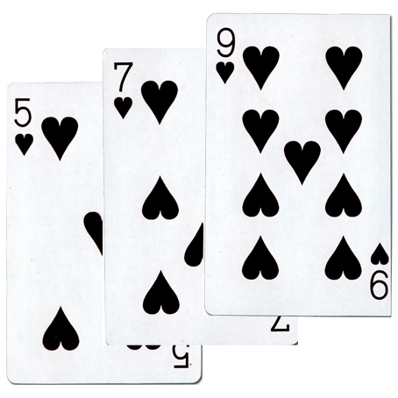

5.【05重庆课改】小华与父母一同从重庆乘火车到广安邓小平故居参观．火车车厢里
每排有左、中、右三个座位，小华一家三口随意坐某排的三个座位，则小华恰好坐在中间的概率是 ．
6.【05厦门】某班有49位学生，其中有23位女生. 在一次活动中，班上每一位学生的
名字都各自写在一张小纸条上，放入一盒中搅匀. 如果老师闭上眼睛从盒中随机抽出一张纸条，那么抽到写有女生名字纸条的概率是 .
7.【05厦门】如果甲邀请乙玩一个同时抛掷两枚硬币的游戏，游戏的规则如下：同时抛
出两个正面，乙得1分；抛出其他结果，甲得1分. 谁先累积到10分，谁就获胜.你认
为 （填“甲”或“乙”）获胜的可能性更大.
8.【05河北课改】同进抛掷两枚均匀的硬币，则两枚硬币正面都向上的概率是 。
9.【05南平】用6个球（除颜色外没有区别）设计满足以下条件的游戏：摸到白球的概率为，摸到红球的概率为，摸到黄球的概率为.则应设 .个白球， .个红
球， .个黄球.

三、解答题
1.【05内江】李红和张明正在玩掷骰子游戏，两人各掷一枚骰子。
⑴ 当两枚骰子点数之积为奇数时，李红得3分，否则，张明得1分，这个游戏公平吗？为什么？
⑵ 当两枚骰子的点数之和大于7时，李红得1分，否则张明得1分，这个游戏公平吗？为什么？如果不公平，请你提出一个对双方公平的意见。
【解】⑴这个游戏对双方公平 ∵P(奇)=$\frac{1}{2}×\frac{1}{2}=\frac{1}{4}$，P(偶)=$\frac{3}{4}$
3 P(奇)= P(偶)，∴这个游戏对双方公平
⑵ 不公平
 | 1 | 2 | 3 | 4 | 5 | 6
1 | 2 | 3 | 4 | 5 | 6 | 7
2 | 3 | 4 | 5 | 6 | 7 | 8
3 | 4 | 5 | 6 | 7 | 8 | 9
4 | 5 | 6 | 7 | 8 | 9 | 10
5 | 6 | 7 | 8 | 9 | 10 | 11
6 | 7 | 8 | 9 | 10 | 11 | 12
列表：

得：P(和大于7)=$\frac{5}{\text{12}}$，P(和小于或等于7)=$\frac{7}{\text{12}}$
李红和张明得分的概率不等，∴这个游戏对双方不公平

2.【05内江】小红和小明在操场做游戏，他们先在地上画了半径分别2ｍ和3ｍ的同心圆（如图），蒙上眼在一定距离外向圈内掷小石子，掷中阴影小红胜，否则小明胜，未掷入圈内不算，你来当裁判。
⑴ 你认为游戏公平吗？为什么？
⑵ 游戏结束，小明边走边想，“反过来，能否用频率估计概率的方法，来估算非规则图形的面积呢？”。请你设计方案，解决这一问题。（要求画出图形，说明设计步骤、原理，写出公式）

【解】⑴ 不公平 ∵P(阴)=$\frac{9π−4π}{9π}=\frac{5}{9}$
即小红胜率为$\frac{5}{9}$，小明胜率为$\frac{4}{9}$
∴游戏对双方不公平
⑵ 能利用频率估计概率的实验方法估算非规则图形的面积
设计方案：① 设计一个可测量面积的规则图形将非规则图形围起来(如正方形，其面积为S)。如图所示；
② 往图形中掷点(如蒙上眼往图形中随意掷石子，掷在图外不作记录)。
③ 当掷点数充分大(如1万次)，记录并统计结果，设掷入正方形内m次，其中n次掷图形内。
④ 设非规则图形的面积为S＇，用频率估计概率，即频率P＇(掷入非规则图形内)
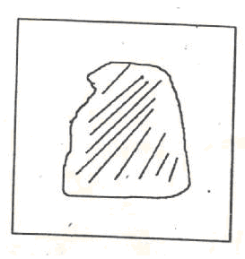
=$\frac{n}{m}≈$概率P(掷入非规则图形内)=$\frac{S_{1}}{S}$
故$\frac{n}{m}≈$$\frac{S_{1}}{S}⇒S_{1}≈\frac{\text{Sn}}{m}$

3.【05资阳】甲、乙两同学开展“投球进筐”比赛，双方约定：① 比赛分6局进行，每局在指定区域内将球投向筐中，只要投进一次后该局便结束；② 若一次未进可再投第二次，以此类推，但每局最多只能投8次，若8次投球都未进，该局也结束；③ 计分规则如下：a. 得分为正数或0；b. 若8次都未投进，该局得分为0；c. 投球次数越多，得分越低；d. 6局比赛的总得分高者获胜 .
(1) 设某局比赛第n(n=1,2,3,4,5,6,7,8)次将球投进，请你按上述约定，用公式、表格或语言叙述等方式，为甲、乙两位同学制定一个把n换算为得分M的计分方案；
(2) 若两人6局比赛的投球情况如下(其中的数字表示该局比赛进球时的投球次数，“×”表示该局比赛8次投球都未进)：
 | 第一局 | 第二局 | 第三局 | 第四局 | 第五局 | 第六局
甲 | 5 | × | 4 | 8 | 1 | 3
乙 | 8 | 2 | 4 | 2 | 6 | ×
根据上述计分规则和你制定的计分方案，确定两人谁在这次比赛中获胜.

【解】(1)计分方案如下表：
n(次) | 1 | 2 | 3 | 4 | 5 | 6 | 7 | 8
M(分) | 8 | 7 | 6 | 5 | 4 | 3 | 2 | 1

(用公式或语言表述正确，同样给分.)
(2) 根据以上方案计算得6局比赛，甲共得24分，乙共得分23分，
所以甲在这次比赛中获胜 .

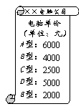
4.【05浙江】某电脑公司现有A，B，C三种型号的甲品牌电脑和
D，E两种型号的乙品牌电脑．希望中学要从甲、乙两种品牌电脑中各选购一种型号的电脑．
(1) 写出所有选购方案(利用树状图或列表方法表示)；
(2) 如果(1)中各种选购方案被选中的可能性相同，那么A型号电脑被选中的概率是多少？
(3) 现知希望中学购买甲、乙两种品牌电脑共36台(价格如图所示)，恰好用了10万元人民币，其中甲品牌电脑为A型号电脑，求购买的A型号电脑有几台．

【解】（1）树状图：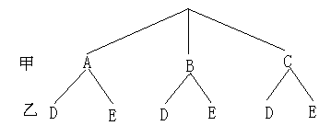
或列表法：
乙  甲 | D | E
A | （A，D） | （A，E）
B | （B，D） | （B，E）
C | （C，D） | （C，E）

（2）A型号电脑被选中的概率是 （3）购买的A型号电脑有7台.
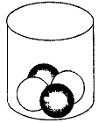
5.【05河南课改】小明拿着一个罐子来找小华做游戏，罐子里有四个一样大小的玻璃球，两个黑色，两个白色。小明说：“使劲摇晃罐子，使罐子中的小球位置打乱，等小球落定后，如果是黑白相间地排列(如图所示)，就算甲方赢，否则就算乙方赢。”他问小华要当甲方还是乙方，请你帮小华出主意，并说明理由。

【解】小华当乙方。理由：设A₁表示第一个黑球，A₂表示第二个黑球，B₁表示第一个白球，B₂表示第二个白球。有24种可能结果(可以利用树状图或表格解释)，黑白相间排列的有8种。因此，甲方赢的概率为，乙方赢的概率为，故小华当乙方。…………… 8分
6.【05宜昌】质检员为控制盒装饮料产品质量，需每天不定时的30次去检测生产线上的产品．若把从0时到24时的每十分钟作为一个时间段(共计144个时间段),请你设计一种随机抽取30个时间段的方法：使得任意一个时间段被抽取的机会均等,且同一时间段可以多次被抽取.(要求写出具体的操作步骤)

【解】（方法一）
（1）.用从1到144个数，将从0时到24时的每十分钟按时间顺序编号，共有144个编号.
（2）．在144个小物品（大小相同的小纸片或小球等）上标出1到144个数.
（3）把这144个小物品用袋（箱）装好，并均匀混合.
（4）每次从袋（箱）中摸出一个小物品，记下上面的数字后，将小物品返回袋中并均匀混合.
（5）将上述步骤4重复30次，共得到30个数.
（6）对得到的每一个数除以60转换成具体的时间.（不答此点不扣分）
（方法二）
（1）用从1到144个数，将从0时到24时的每十分钟按时间顺序编号，共有144个编号.
（2）使计算器进入产生随机数的状态.
（3）．将1到144作为产生随机数的范围.
（4）进行30次按键，记录下每次按键产生的随机数，共得到30个数.
（5）对得到的每一个数除以60转换成具体的时间.（不答此点不扣分）
注意：本题可以设计多种方法，学生的答案中（法一）只要体现出随机性即可评2分；体现出按时间段顺序编号即可评2分；体现出有放回的抽签（小物品）即可评1分；体现出30次性重复抽签即可评1分；叙述大体完整、基本清楚即可评1分，共7分.（法二）只要体现出按时间段顺序编号即可评2分；体现出30次重复按键即可评1分；其他只要叙述大体完整、基本清楚即可.
7.【05南通海门】杨华与季红用5张同样规格的硬纸片做拼图游戏，正面如图1
所示，背面完全一样，将它们背面朝上搅匀后，同时抽出两张．
规则如下：
当两张硬纸片上的图形可拼成电灯或小人时，杨华得1分；
当两张硬纸片上的图形可拼成房子或小山时，季红得1分（如图2）．
问题：游戏规则对双方公平吗？请说明理由；若你认为不公平，如何修改游戏规则才能使游戏对双方公平？
（第24题 图1）

房子

电灯

小山

小人

（第24题 图2）

【解】（1）这个游戏对双方不公平．
∵；；；，
∴杨华平均每次得分为（分）；
季红平均每次得分为（分）．
∵＜，∴游戏对双方不公平．
（2）改为：当拼成的图形是小人时杨华得3分，其余规则不变，就能使游戏对双方公平．（答案不惟一）

8.【05南京】一张圆桌旁有四个座位，A先坐在如图所示的座位上，B、C、D三
人随机坐到其他三个座位上。求A与B不相邻而坐的概率。
【解】$\frac{1}{3}$

9.【05泰州】学校门口经常有小贩搞摸奖活动．某小贩在一只黑色的口袋里装有只有颜
色不同的50只小球，其中红球1只，黄球2只，绿球10只，其余为白球．搅拌均匀后，每2元摸1个球．奖品的情况标注在球上（如下图）
（1）如果花2元摸1个球，那么摸不到奖的概率是多少？（4分）
8元的奖品
5元的奖品
1元的奖品
无
奖品
（2）如果花4元同时摸2个球，那么获得10元奖品的概率是多少？（5分）

【解】(1)∵白球的个数为50－1－2－10=37
∴摸不到奖的概率是：
（2）获得10元的奖品只有一种可能即同时摸出两个黄球
∴获得10元奖品的概率是：=
10.【05无锡】四张大小、质地均相同的卡片上分别标有数字1，2，3，4，现将标有数
字的一面朝下扣在桌子上，从中随机抽取一张（不放回），再从桌子上剩下的3张中随机抽取第二张.
（1）用画树状图的方法，列出前后两次抽得的卡片上所标数字的所有可能情况；
（2）计算抽得的两张卡片上的数字之积为奇数的概率是多少？

【解】（1）

（2）P（积为奇数）=$\frac{1}{6}$
11.【05锦州】2004年，锦州市被国家评为无偿献血先进城市，医疗临床用血实现了100％来自公民白愿献血，无偿献血总量5.5吨，居全省第三位.
现有三个自愿献血者，两人血型为O型，一人血型为A型.若在三人中随意挑选一人献血，两年以后又从此三人中随意挑选一人献血，试求两次所抽血的血型均为O型的概率.(要求：用列表或画树状图的方法解答)
【解】列表如下：
 | O | O | A
O | (O,O) | (O,O) | (O,A)
O | (O,O) | (O,O) | (O,A)
A | (A,O) | (A,O) | (A,A)
所以两次所抽血型为O型的概率为.
树状图如下：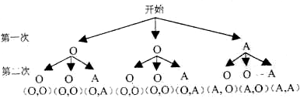
所以两次所抽血型为O型的概率为.
12.【05青岛】小明和小刚想要利用如图的两个转盘玩游戏，请你帮助他们设计一个游戏，使游戏的规则对双方是公平的。

【解】
本题关注考生对游戏公平性的理解、规则的描述及概率的求法，只要考生给出的规则合理且描述准确即可给分。

13.【05泸州】某篮球队在平时训练中，运动员甲的3分球命中率是70%，运动员乙的3分球命中率是50%. 在一场比赛中，甲投3分球4次，命中一次；乙投3分球4次，全部命中. 全场比赛即将结束，甲、乙两人所在球队还落后对方球队2分，但只有最后一次进攻机会了，若你是这个球队的教练，问：（1）最后一个3分球由甲、乙中谁来投，获胜的机会更大？（2）请简要说说你的理由．
【解】解法一：
（1）最后一个三分球由甲来投
（2）因甲在平时训练中3分球的命中率较高
解法二：
（1）最后一个3分球由乙来投
（2）因运动员乙在本场中3分球的命中率较高
14.【05锦州】某校为了推动信息技术的发展，举行了电脑设计作品比赛，各班派学生代表参加，现将所有比赛成绩(得分取整数，满分为100分)进行处理然后分成五组，并绘制了频数分布直方图，请结合图中提供的信息，解答下列问题：
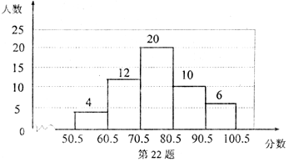
(1) 参加比赛学生的总人数是多少?
(2) 80.5～90.5这一分数段的频数、频率是多少?
(3) 这次比赛成绩的中位数落在哪个分数段内?
(4) 根据统计图，请你也提出一个问题，并做出回答.
【解】(1)参赛学生总人数为4+12+20+10+6=52(人)；
(2)80.5-90.5这一分数段的频数为10，频率是；
(3)这次比赛成绩的中位数落在70.5-80.5这一分数段内；
(4)答案不惟一，请评卷教师认真阅读，只要合理，就可给分.提问题举例：
①这次竞赛成绩的众数落在哪一个分数段内？
答：众数落在70.5-80.5这一分数段内；
②90.5-100.5分数段内的学生与50.5-60.5分数段内的学生哪一个多？
答：在90.5-100.5分数段内的学生多；
③若规定90分以上(不含90分)为优秀，则此次考试的优秀率为多少？答：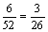.

15.【05河北课改】
寻宝游戏
如图10，有三间房，每间房内放有两个柜子，仅有一件宝物藏在某个柜子中，寻宝游戏规则：只允许进入三个房间中的一个房间并打开其中一个柜子即为一次游戏结束。找到宝物为游戏胜出，否则为游戏失败。
请你依据右面图框中的寻宝游
戏规则，探究“寻宝游戏”的奥秘：
⑴用树状图表示出所有可能的寻宝情况；
⑵求在寻宝游戏中胜出的概率。
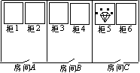

【解】⑴树状图如下：房间 柜子 结果
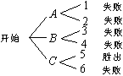
⑵由⑴中的树状图可知：P（胜出）$=\frac{1}{6}$
16.【05佛山】一个口袋中有10个红球和若干个白球，请通过以下实验估计口袋中白球的个数：从口袋中随机摸出一球，记下其颜色，再把它放回口袋中，不断重复上述过程．实验中总共摸了200次，其中有50次摸到红球．
【解】解法一：设口袋中有$x$个白球，
由题意，得$\frac{\text{10}}{\text{10}+x}=\frac{\text{50}}{\text{200}}$，
解得$x$=30．
答：口袋中约有30个白球．
注：这里解分式方程是同解变形，可不检验，因而不给分．
解法二：∵P（50次摸到红球）=$\frac{\text{50}}{\text{200}}=\frac{1}{4}$，
∴10÷$\frac{1}{4}$=40 ．∴ 40－10=30 ．
答：口袋中大约有30个白球．

17.【05黄岗】你喜欢玩游戏吗？现请你玩一个转盘游戏。如图所示的两个转盘中指针落在每一个数字上的机会均等，现同时自由转动甲乙两个转盘，转盘停止后，指针各指向一个数字，用所指的两个数字作乘积。
请你：⑴列举（用列表或画树状图）所有可能得到的数字之积
⑵求出数字之积为奇数的概率。
3
5
1
3
2

【解】⑴ 用列表法来表示所有得到的数字之积
乙  积  甲 | 1 | 2 | 3 | 4 | 5 | 6
1 | 1×1＝1 | 2×1＝2 | 3×1＝3 | 4×1＝4 | 5×1＝5 | 6×1＝6
2 | 1×2＝2 | 2×2＝4 | 3×2＝6 | 4×2＝8 | 5×2＝10 | 6×2＝12
3 | 1×3＝3 | 2×3＝6 | 3×3＝9 | 4×3＝12 | 5×3＝15 | 6×3＝18
4 | 1×4＝4 | 2×4＝8 | 3×4＝12 | 4×4＝16 | 5×4＝20 | 6×4＝24
⑵ 由上表可知，两数之积的情况有24种
所以P（数字之积为奇数）＝$\frac{6}{\text{24}}=\frac{1}{4}$
18.【05梅山】某校测量了初三·一班学生的体重(单位：千克)，将所得
数据整理后，列出频率分布表如右：
分组 | 频数 | 频率
42～44 | 9 | 0.18
44～46 | 7 | 0.14
46～48 | a | 0.24
48～50 | 8 | b
51～52 | 5 | 0.10
52～54 | 6 | 0.12
54～56 | 3 | 0.06
合计 | 50 | 1.00
⑴ 求a、b的值；
⑵ 求体重在50～56千克的学生所占的百分比。
⑶ 指出学生体重的中位数应落在第几小组内？

【解】⑴a＝50×0.24＝12 b＝8÷50＝0.16
⑵ (5＋6＋3)÷50＝28% ⑶中位数落在第三小组46~48内

19.【05遂宁课改】根据你的经验，分别写出下列事件发生的机会，并用番号A、B、C 把这些事件发生的机会在直线上表示出来。
A、在一个不透明的袋中装有红球3个，白球2个，黑球1个，每种球除颜色外其余都相同，摇匀后随机地从袋中取出1个球，取到红球的机会是 ；
B、投掷一枚普通正方体骰子，出现的点数为7的机会是 ；
C、投掷两枚普通硬币，出现两个正面的机会是 。
【解】A.$\frac{1}{2}$ B. $0$ C. $\frac{1}{4}$
在直线上表示为：
A
B
C
0

20.【05曲靖】中考前夕，某校为了了解初三年级480名学生的数学学习情况，特组织了一次检测。教师随机抽取了一部分学生的检测成绩进行统计分析，绘制成下表：
初三年级数学检测质量分析抽样统计表
样本容量 | 平均分 | 及格率 |  | 优秀率 |  | 后进率 |  | 最高分 |  | 最低分 |  | 全距 | 标准差
50 | 87.5 | 80$00$ |  | 34$00$ |  | 2$00$ |  | 120 |  | 29 |  | 91 | 18.3
分 数 段 统 计
分数段 | 0～35.5 | 36～47.5 | 48～59.5 |  | 60～71.5 |  | 72～83.5 |  | 84～95.5 |  | 96～107.5 | 108～119.5 |  | 120
频数 | 1 | 2 | 3 |  | 4 |  | 9 |  | 14 |  | 10 | 6 |  | 1
频率 | 0.02 | 0.04 | 0.06 |  | 0.08 |  | 0.18 |  | 0.28 |  | 0.20 | 0.12 |  | 0.02
注：72分（含72分）以上为“及格”；96分（含96分）以上为“优秀”；36分（不含36分）以下为“后进”，全距是“最高分”与“最低分”之差。
（1）仔细观察上表，填出表中空格处的相应数据；
（2）估计这480名学生本次检测成绩的中位数落在哪个分数段内；
（3）根据表中相关统计量及相应数据，结合你所学的统计知识，选择两个方面对这次检测的总体情况作出合理分析。
【解】（1）样本容量：50。优秀率：34$00$。频数：4。频率：0.18。
（2）中位数落在85～95.5这一分数段内
（3）略。评分说明：只要选择了两个方面作答，分析合理
叙述准确，用语精炼，体现用样本估计总体的思想.

选择题、填空题答案
一、选择题
1.D 2.A 3.C 4.B 5.D 6.C 7.A 8.A
9.B 10.C 11.A 12.D 13.A 14.C 15.A 16.A
17.D 18.B 19.A 20.D 21.B 22.C 23.B 24.AC
25.D 26.B 27.C
二、填空题
1. $\frac{1}{3}$ 2. $\frac{1}{5}$ 3. 4.$\frac{1}{3}$ 5.$\frac{1}{3}$ 6.
7.甲 8.$\frac{1}{4}$ 9. 3 2 1

